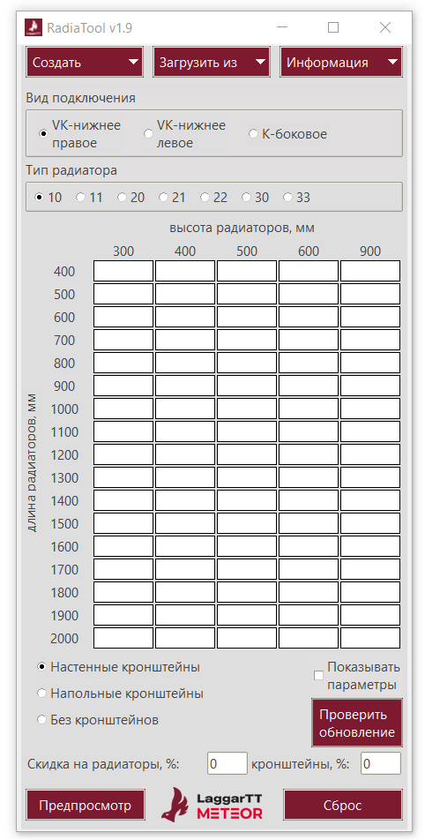
7
8
7
6
5
4
3
1
2

ПОРЯДОК РАБОТЫ:

- Выбор параметров
В верхней части окна выберите:
- Вид подключения (VK-правое, VK-левое, K-боковое)
- Тип радиатора (10, 11, 20, 21, 22, 30, 33)

- Заполнение матрицы радиаторов:
- В центральной таблице укажите количество радиаторов для нужных размеров
- Можно вводить значения вида "1+2" для сложения количеств
- Для просмотра характеристик радиатора наведите курсор на ячейку, используйте чекбокс
"Показывать параметры"

- Кронштейны
В нижней части окна выберите тип крепления
- настенные кронштейны
- напольные кронштейны
- без кронштейнов

- Установите скидки (при необходимости)

- Формирование спецификации:
- Нажмите "Предпросмотр" для проверки данных
- В окне предпросмотра можно:
* Удалить ненужные позиции (правой кнопкой мыши)
* Добавить дополнительные кронштейны
* Скопировать артикулы или количества
- Сохраните спецификацию в нужном формате (xlsx или CSV)

- Сброс – при нажатии обнуляются все значения в заполненных ячейках матрицы радиаторов

- Проверить наличие обновлений, путём сверки версий, ранняя версия имеет меньший номер.

- Для перехода на сайт компании кликните на логотип.

